**PROGRAMA DE ACTIVIDADES**

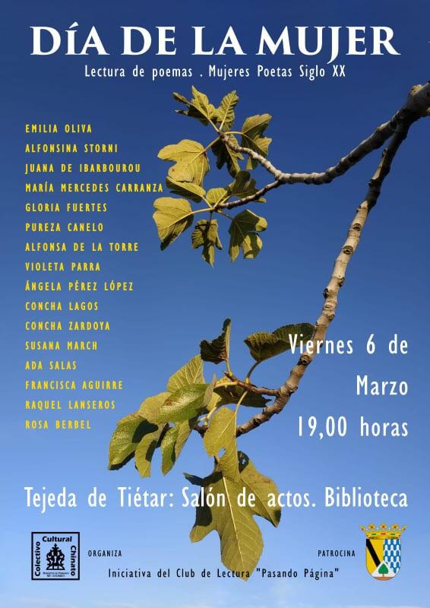



***EXCELENTISIMO AYUNTAMIENTO DE TEJEDA DE TIETAR***

***ASOCIACION DE MUJERES SAN MIGUEL***

Viernes 6 de marzo

19:00 horas, Salón de Actos y Biblioteca

Lectura de Poemas. Mujeres Poetas siglo XX

Domingo 8 de marzo

17:00 horas, Plaza Mayor

Concentración y Lectura de Manifiesto

***BIBLIOTECA DE TEJEDA DE TIETAR***